附件2：
第十二届中国研究生智慧城市技术与创意设计大赛

创意设计赛项目说明书
能智核——公共建筑风阀疑点核验与补证工作台
参赛方向：智慧能源与环境
一、立项依据（不超过2000字）
公共建筑收到空调或用能告警后，值班人员需要完成一项具体工作：核对风阀疑点，决定先修数据、补运行时段，还是安排现场复核。仅看告警和全天平均值，不能说明数据是否可信、设备是否正处于可检验工况，也难以把判断依据交给下一班人员。
能智核把这一工作组织为“导入一份运行CSV，交付一张核查卡”。对象是公共建筑运维人员及能源服务团队；当前软件以LBNL公开单风道机组仿真数据验证，真实建筑BDG2只作独立用能回放。作品不把电量变化直接解释成设备故障，也不将两种来源拼成真实楼宇定位证据。
二、项目创新内容（不超过3000字）
1．项目总体思路
从“告警之后，先查什么”出发，工作台并列呈现数据质量和设备判断，说明支持证据、限制条件和下一步点位或时段。修改证据、预算或重复记录后，由数值程序重新计算；可阅读核查卡保留本次输入和依据，支持复查交接。
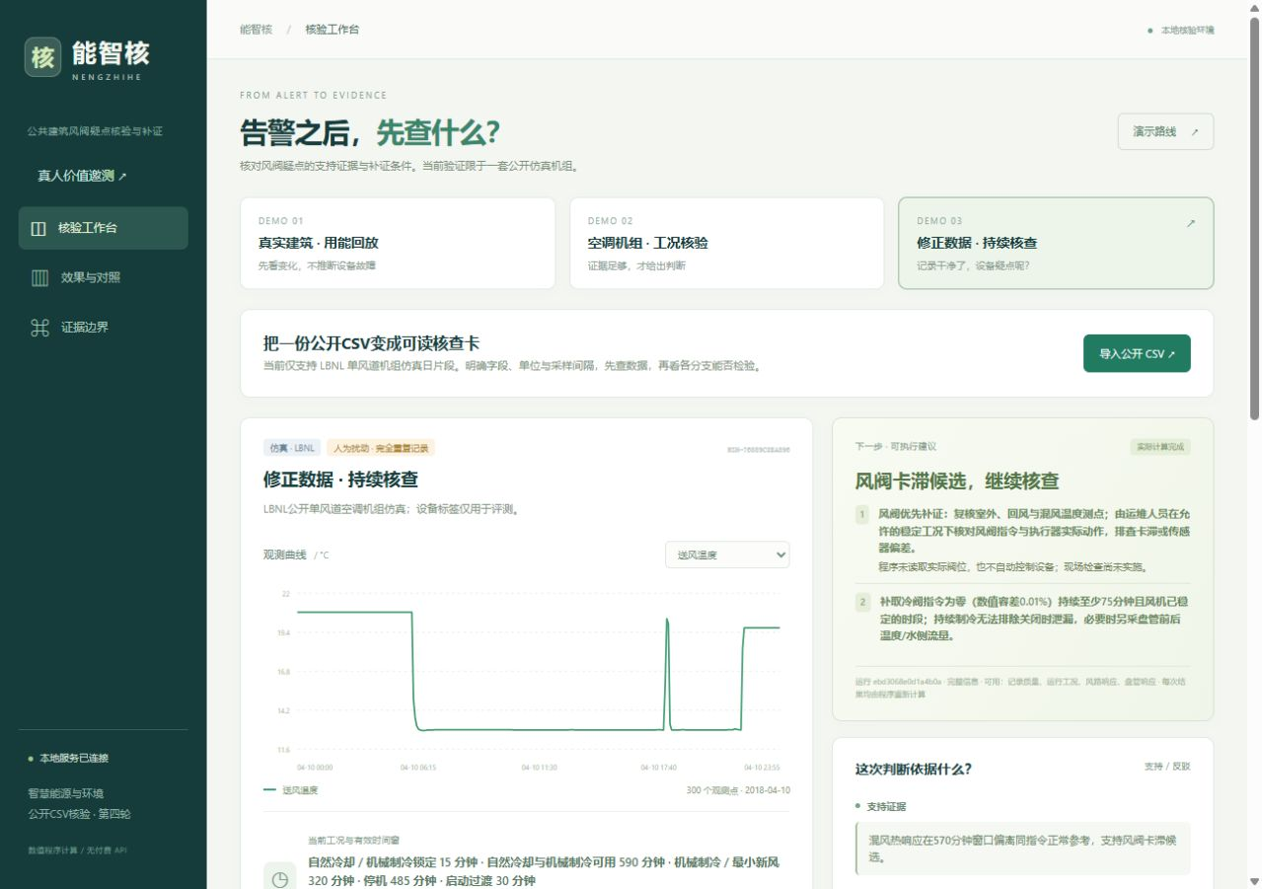
图1 实际运行界面。三个演示与公开原始CSV入口共用核验流程。
2．可行性分析：项目的技术或实施可行性。
已实现本地Python数值服务、浏览器工作台、17类允许点位的字段与单位映射及HTML核查卡。公开CSV日片段保留1440条原始观测，完整5点桶转换为288条5分钟数据，缺失不补零、不插值。无需付费API；本轮计算和实验不依赖语言模型。当前接入范围限于已验证的LBNL单风道机组仿真配置，不能解释为任意真实楼宇CSV即接即用。
3．本项目的特色与创新之处。
特色是将“当前能否检验”与“已有何种证据”直接纳入核查任务。缺点位、工况不适用、证据冲突、已有支持证据分别解释；无法判断时写明补什么点位、哪个运行时段。质量修正后设备疑点仍可保留，落入正常参考包络也不能据此排除故障。这些是可操作、可追溯的产品流程特色，尚未证明原创诊断算法或人工提效。
三、实施方案（不超过3000字）
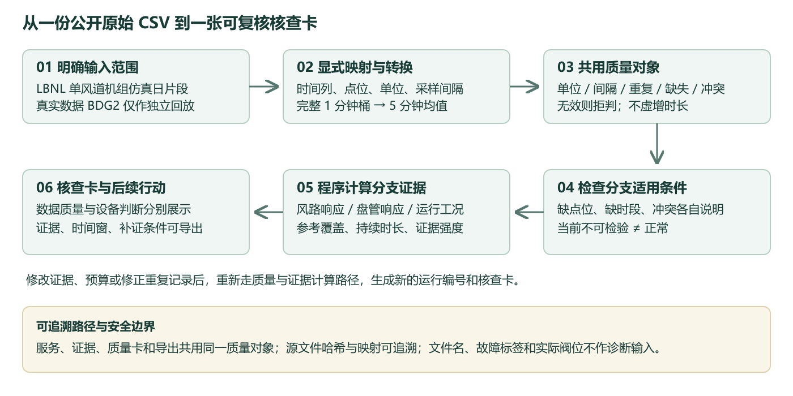
图2 代码对应流程：importer → quality → diagnostics/policies → reporter；修正后重新计算。
输入边界与证据计算
显式映射时间、点位、原始单位和采样间隔。单位不符或实际间隔不符即拒判，不累计虚假时长。质量、服务、证据、界面和导出共用同一质量对象。文件名、标签、故障设置、实际阀位反馈不作诊断输入；仿真控制指令不等同实际位置。
风路核验要求双风机启动30分钟后、室外与回风温差至少3℃、指令位于开发参考范围，形成至少60分钟合格证据。盘管需零关阀指令持续至少75分钟，扣除15分钟等待后生成连续窗口，并满足参考覆盖。没有合格窗口时保留未决；不得把“未发现偏离”解释为排除故障。
已实现任务 | 可复核结果
单位与时间轴反例 | 2项原错误均被拦截；质量对象与导出一致。
公开CSV至核查卡 | 本地选文件、映射、拒绝错误声明、重算、导出均可操作。
数据与设备两个维度 | 12条完全重复记录修正后，风阀疑点仍存在。
软件检查 | 29项可靠性、13项独立启动HTTP、21项邀测机制检查通过。
专业规则基线与物理实验留出
本轮接入 NISTIR 6994 APAR 规则作为专业基线，并按 FLEXLAB SZVAV 单区 VAV AHU 的点位与控制序列适配。该来源是同一测试舱的物理故障注入实验，不是运营楼宇试点。5个实验日用于开发和正常校准，6个整日实验日留出；温度单位转为摄氏度，真实1分钟时间轴、缺失值和控制指令边界均保留。没有设计最小室外风量点，因此需要该点的 APAR 规则不启用。
方法 | 全体正确二分类 | 风阀归因正确 | 正常误报
APAR基线 | 9/11 | 1/2 | 2/4
APAR＋核验流程 | 9/11 | 1/2 | 2/4
去核验消融 | 9/11 | 1/2 | 2/4
标签只在诊断之后用于评分。规则触发表示存在需核查的异常关系，不等于唯一风阀故障；留出中出现正常误报和加热盘管的错误风路归因。三种方法结果相同，当前没有证据支持核验流程相对专业基线的性能优势。
历史结果：56个基础日工况，保留全部对照
主口径为同一仿真系统的14个日期、2个连续日期块、56个基础日工况。112条原始/重复记录配对仅作扰动回归。当前工作台形成12个与源标签一致的风阀候选，44个未决；未决保留在总分母内，不将“异常未定位”计为三分类正确。历史记录已经参与失败分析，只作回归，不称新留出。
源工况设置 | 基础数 | 一致候选 | 未决
正常 | 14 | 0 | 14
卡滞开度25%（025） | 14 | 1 | 13
卡滞开度75%（075） | 14 | 11 | 3
盘管阀泄漏 | 14 | 0 | 14
合计 | 56 | 12 | 44
025/075表示卡滞开度，不直接等同故障轻重。正常与泄漏三分类召回仍为0；本批全部112条盘管合格窗口为0，持续制冷或关阀时间不足使其不可检验。25%组中9个基础工况落入正常参考包络，也不足以排除源设定中的卡滞。
历史对照方法 | 一致候选 / 56 | 未决 / 56
当前工作台 | 12/56 | 44/56
固定温差阈值 | 12/56 | 44/56
消融：去掉连续窗口约束 | 12/56 | 44/56
固定阈值与必要消融在执行前冻结，共用输入、质量与工况约束。三种方法结果没有显示优势，不能据此宣称连续窗口的性能增益或算法领先。配对扰动各有0组标签变化，只支持对应重复记录扰动回归。有限样本中的误归因计数不构成“零误报”。软件耗时与查询单位不折算为人工提效。

真实价值对照：准备完成，测试待实施
拟招募5—10名真实参与者，对比常规曲线/表格与工作台，两种方式具有同一证据池、正常参考及检查清单。8个任务由两个开发日期、四种源设置配对而成；每人使用匹配但不同的案例，按4种顺序交叉平衡。每题上限5分钟，记录服务端耗时、关键证据遗漏、错误归因、超时失败及参与者背景，按参与者汇总，不能把同一人的8题当8人。
参考答案草案从原始信号与官方文档单独形成，不以系统输出为真值。独立人员须逐题复核答案、可接受替代解释、匹配难度及评分标准并签署，正式入口才开放。当前独立复核和招募均未完成，真实参与者0人；软件培训演练不计真人结果。新性能实验另须遵守预先冻结日期块规则，排除历史日期，本轮没有新留出成绩。
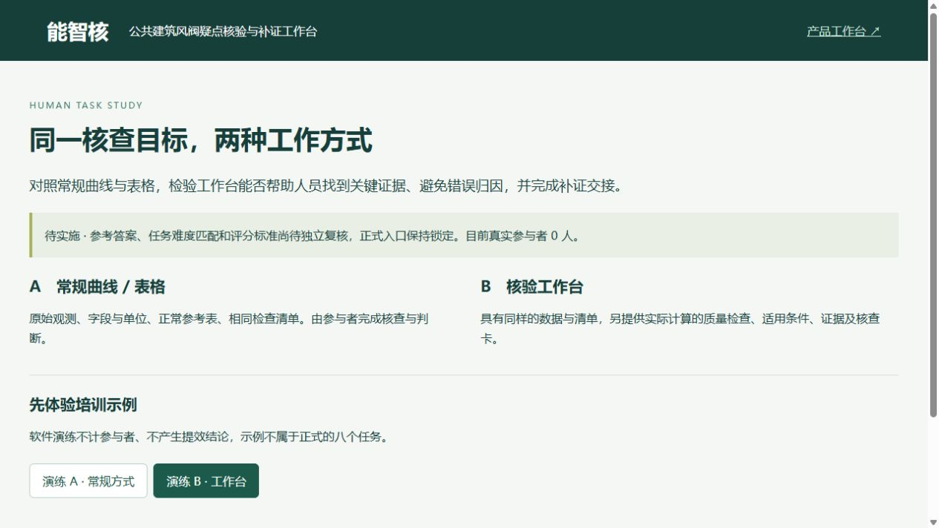
图3 可运行邀测入口：培训示例不计真人结果，正式入口待独立复核。
四、应用前景分析（不超过500字）
作品可用于公开数据教学、核查流程演示及接入前规则验证。预期价值是帮助运维人员明确当前能判断什么、缺什么以及如何交接，而非直接控制楼宇设备。下一步先完成真实人员对照与独立评分，再在授权的同类设备上确认点位、参考工况和现场可核实性。尚无真实试点、合作或节能收益证据，节能机会筛查仅为后续附属能力。
公开来源：LBNL FDD SDAHU说明（2022），fdddata.lbl.gov/data/Simulated_LBNL_FDD_Data_Sets_SDAHU/LBNL_FDD_Data_Sets_SDAHU.pdf；BDG2：github.com/buds-lab/building-data-genome-project-2。

